**জব -০২ :** ইলেকট্রিক্যাল হ্যান্ড টুলস্ সনাক্তকরণ ও সেগুলোর ব্যবহার বিষয়ে দÿতা অর্জন।

**জবের উদ্দেশ্য**

ইলেকট্রিক্যাল কাজ করতে একজন ইলেকট্রিশিয়ানকে যে সমসত্ম হ্যান্ড টুলস্ ব্যবহার করতে হয় সেগুলো চেনতে হবে এবং সঠিক ব্যবহার জানতে হবে। হ্যান্ড টুলস্ এর সঠিক ব্যবহার কাজকে সহজ ও সুন্দর করে। যে কোন ইলেকট্রিক্যাল কাজ নিরাপদে, সহজে এবং সঠিকভাবে করার জন্যই হ্যান্ড টুলস্ এর ব্যবহার বিষয়ে দÿতা অর্জনে এ জবের উদ্দেশ্য।

**প্রয়োজনীয় যন্ত্রপাতি**

 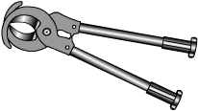 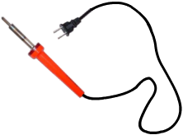 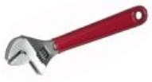

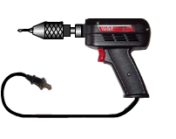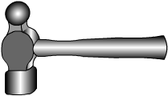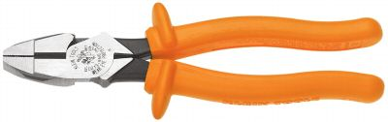 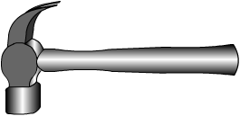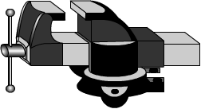

**কাজের ধারা**

এ জবের উদ্দেশ্য পূরণে নিচের কাজগুলো করতে হবে।

1. একজন ইলেকট্রিশিয়ান যে সমসত্ম হ্যান্ড টুলস্ ব্যবহার করে সেগুলোর তালিকা তৈরী করতে হবে।
2. তালিকা মোতাবেক হ্যান্ড টুলস্ সংগ্রহ করতে হবে।
3. প্রত্যেকটি হ্যান্ড টুলস্ এর ব্যবহার প্রয়োগ করতে হবে, প্রয়োগ বিষযে দÿতা অর্জন করতে হবে এবং ব্যবহারে সতর্কতা শিখতে হবে।
4. হ্যান্ড টুলস্ সমূহের রÿণাবেÿণ করতে হবে।

**কাজের সতর্কতা**

যে বিষয়সমূহে সতর্কতা অবলম্বণ করতে হবে।

১. হ্যান্ড টুলস্ ব্যবহারে সতর্কতা অবলম্বণ করতে হবে, যেন দুর্ঘটনা না ঘটে।

২. যে কাজের জন্য যে ধরণের ও সাইজের হ্যান্ড টুলস্ প্রয়োজন সে কাজে সেই টুলস্ ব্যবহার করতে হবে।

৩. টুলস্ এর রÿণাবেÿণ সম্পর্কে জানবে এবং তা করবে।